|  |  |
| --- | --- |
| **Program / Project Name:** | CA5G |
| **Checklist / Template Completed by:** | TBD |
| **Date Completed:** | Click here to enter a date. |

**Tips for CA5G Development**

Revision: A.0

**Detailed Revision History**

|  |  |  |  |
| --- | --- | --- | --- |
| **Rev** | **Date** | **Editor(s)** | **Description of change** |
| A.0 | 18-SEP-2019 | Sang-Gu Kang | Initial Draft |
|  |  |  |  |
|  |  |  |  |
|  |  |  |  |
|  |  |  |  |
|  |  |  |  |
|  |  |  |  |

**Table of Contents**

1 Environment 4

1.1 SSH 4

1.2 Manual updated 4

1.3 QtCreator Setup 4

2 CMake 9

2.1 CMakeLists.txt 9

3 Option활성화 비활성화 9

3.1 Activation 9

3.2 Deactivation 9

4 Temp 9

5 Util 20

5.1 doQt 20

5.2 gitk 20

6 Project 21

# Environment

## SSH

Port: 22

User: root

Password: SiG2018

## Manual updated

\\ds\apdata$\SEO\RFTest\PLM\Public\Technical Publications

## QtCreator Setup

### Build 설정

### Run(Deploy) 설정

* Build 결과물을 장비에 write하기 위해 필요한 설정이다.
* Add Deploy Step버튼을 눌러 Custom Process Step을 선택한다.
* Command: /usr/bin/rsync
* Arguments: -av ./install/* --rsh="sshpass -p SiG2018 ssh -l root" [root@10.82.26.22:/](mailto:root@10.82.26.22:/)
* Run configuration: (on Remote Device)로 되어 있는 것 선택
* Alternate executable on device: 에서 Use this command instead 체크박스 선택한 후 service.sh입력

### Trouble shooting

* 설정값이 제대로 되지 않는다면(Projects>Build에 Build directory가 제대로 잡히지 않을 때) Build directory 안의 내용을 모두 지우고, 커맨드 라인 상에서 build-ca5g-CA5G-Default 디렉토리를 날려버리고 다시 CMake Run을 실행한다.

# Creating new feature

## check branch

### .gitmodule

lib 디렉토리는 변경사항이 없으므로 develop을 사용하고, 나머지 submodule은 해당 브랜치를 사용한다는 가정.

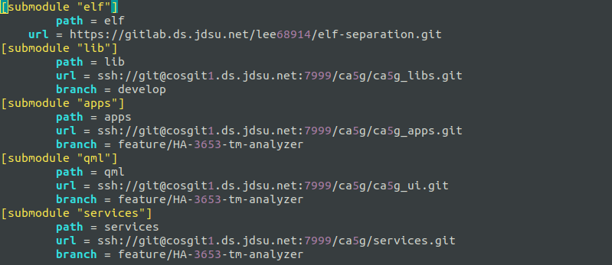

### branch

apps: 주요 작업이 해당 브랜치에서 이루어지므로 명확히 브랜치 이동이 이루어져 있어야 한다.

lib, qml, service: 서브모듈 링크를 따라가도록 해쉬를 가리키도록 되어 있다. 만약 GUI 담당자가 작업을 해서 업데이트가 되면 CMake가 돌 때, 자동으로 업데이트되도록 하는 효과가 있다.

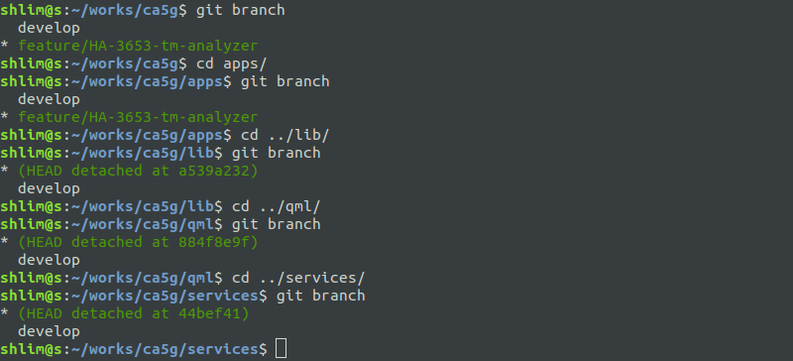

## check directory and files

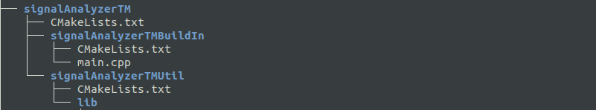

## check CMakeLists.txt

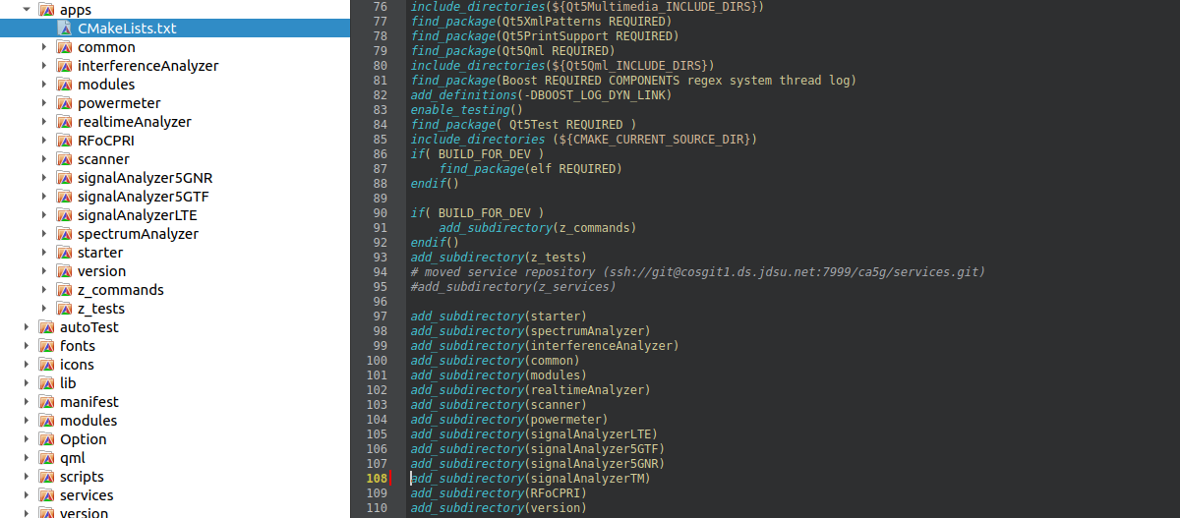

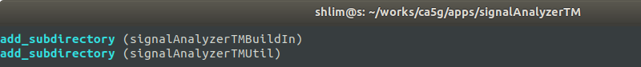

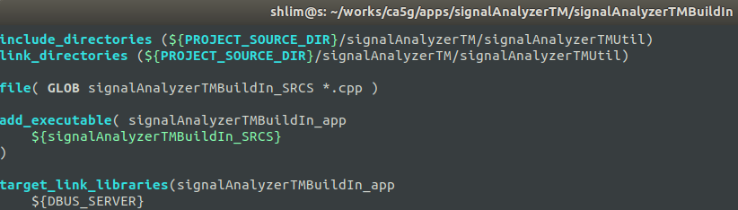  
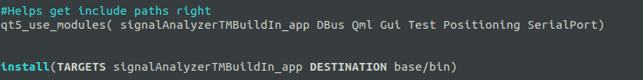

lib 디렉토리 때문에 아래 부분도 수정  
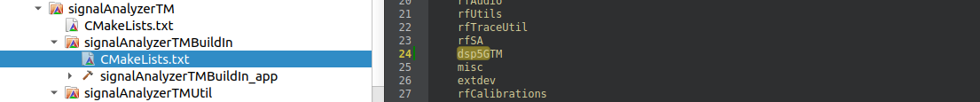

tmAnalyzer_SOURCE 부분에 적어도 하나의 파일을 주석처리 하지 않아야 Run CMake가 이상없이 진행된다.

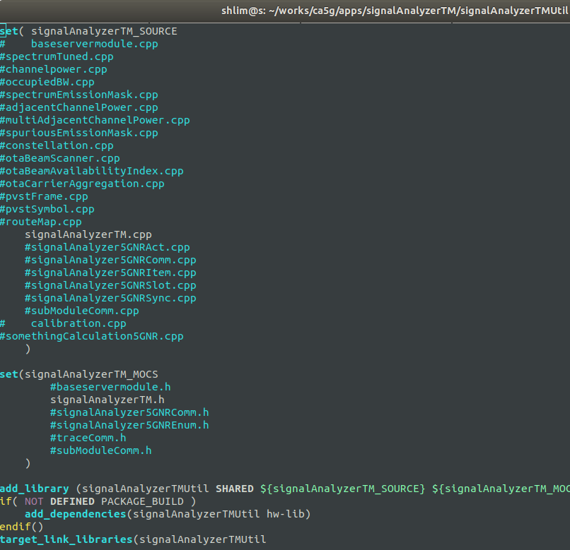

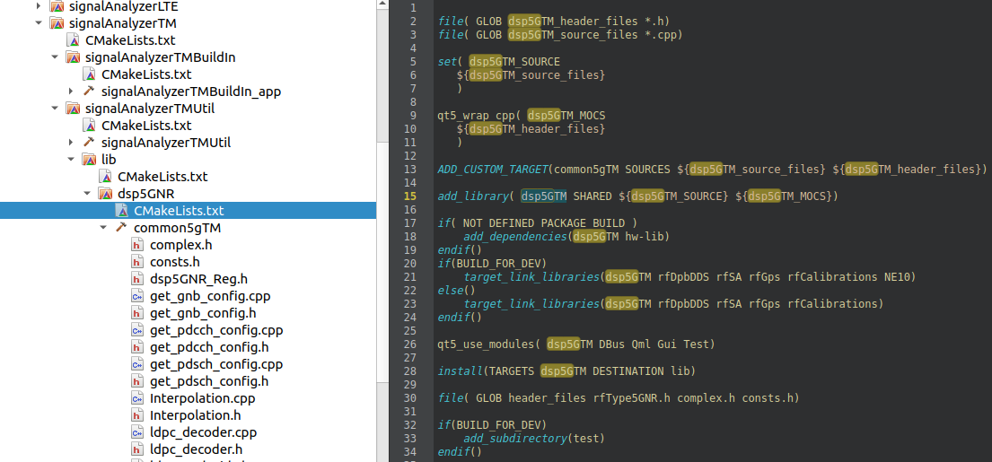

## check main.cpp

아래 내용을 알맞게 수정해야 함. 지금은 Run CMake 때문에 임시로 한 것임.

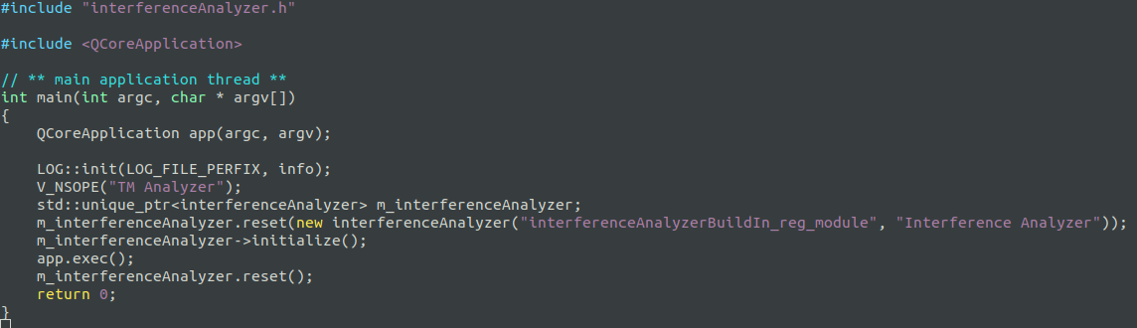

## Check processes.json

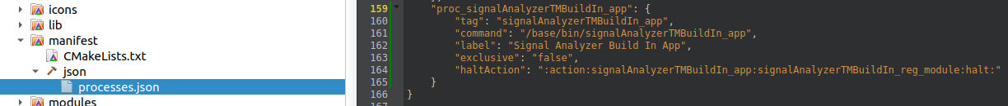

## Check devload.sh

./scripts/systemd/devload.sh를 수정해 주면 start가 동작한다.

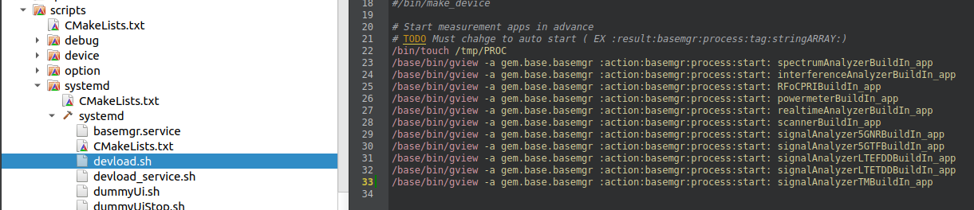

## Check submodule

.gitmodules에 정보가 있음.

|  |
| --- |
| [submodule "elf"]  path = elf  url = https://gitlab.ds.jdsu.net/lee68914/elf-separation.git  [submodule "lib"]  path = lib  url = ssh://git@cosgit1.ds.jdsu.net:7999/ca5g/ca5g_libs.git  branch = feature/HA-3653-tm-analyzer  [submodule "apps"]  path = apps  url = ssh://git@cosgit1.ds.jdsu.net:7999/ca5g/ca5g_apps.git  branch = feature/HA-3653-tm-analyzer  [submodule "qml"]  path = qml  url = ssh://git@cosgit1.ds.jdsu.net:7999/ca5g/ca5g_ui.git  branch = feature/HA-3653-tm-analyzer  [submodule "services"]  path = services  url = ssh://git@cosgit1.ds.jdsu.net:7999/ca5g/services.git  branch = feature/HA-3653-tm-analyzer |

ca5g 디렉토리에서 branch를 변경하더라도 ca5g_apps 디렉토리에는 branch 변경이 이루어지지 않는다. 따라서 branch를 일치시켜 놓고 작업하는 것이 편하다.

## Check SCPI

./services/scpi/config/ 디렉토리에 해당 feature와 action.json, config.json, result.json 파일을 만든다.

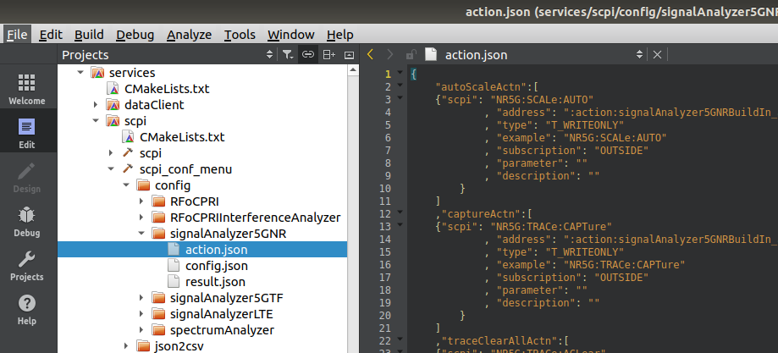

# Option활성화 비활성화

SSH 접속 후 직접 입력. 타 부서 및 문서 노출 절대 안됨. 명령 입력 후 장비 재부팅해야 적용됨.

## Activation

enable_options.sh F001O

## Deactivation

disable_options.sh F001O

# Branch

## Branch changing flow

브랜치를 변경한 경우에는 부모 프로젝트와 자식 프로젝트 간 submodule을 초기화 시켜주어야 한다.

* Git clone  
  shlim@s:~/workspace/practice$ git clone ssh://git@cosgit1.ds.jdsu.net:7999/ca5g/ca5g.git
* Checkout  
  shlim@s:~/workspace/practice/ca5g$ git checkout feature/HA-3653-tm-analyzer
* Submodule deinit  
  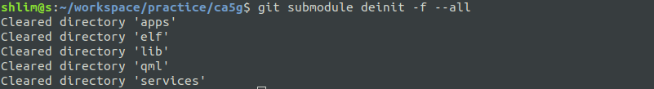
* Submodule init  
  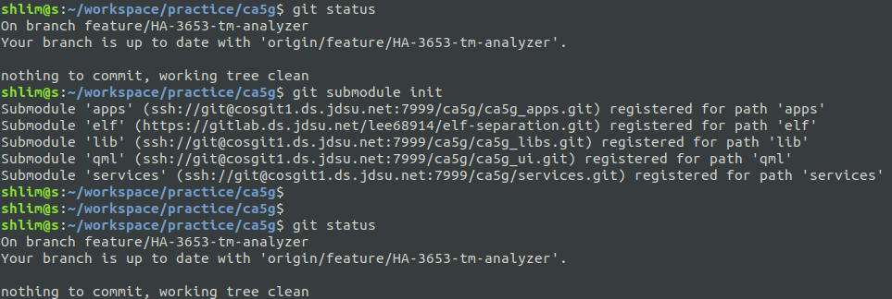
* doQt 실행  
  open CMakeLists.txt
* Run CMake  
  Build > Run CMake
* Build, Run 설정 체크  
  -. 좌측 Projects 버튼 선택  
  -. Build 항목 선택 후 1.3.1 Build 설정 참조  
  -. Run 항목 선택 후 1.3.2 Run(Deploy)설정 참조
* Build All  
  Build > Build All
* Deploy All  
  Build > Deploy All
* Run
* Warning message  
  Warning: The unit file, source configuration file or drop-ins of scpi.service changed on disk. Run 'systemctl daemon-reload' to reload units.와 같은 warning 메시지가 발생하면 장비에 systemctl daemon-reload 명령을 타이핑 해 주거나 장비를 다시 시작하면 된다.

## Branch commit

하위 디렉토리의 변경된 내용을 먼저 commit 하고 상위 ca5g 디렉토리로 와서 다시 commit한다???

# Useful git command

## add

git add manifest/processes.json scripts/system/devload.sh

git add dspTM/

## branch

git branch

## checkout

git checkout feature/HA-3653-tm-analyzer

git checkout develop

git checkout origin/feature/HA-3653-tm-analyzer

git checkout 26e67aba

git checkout <file name>

## clean

git clean -f

## commit

git commit -am “Moved dspTM to apps repo”

git commit -a

## merge

git merge --abort

git merge develop

## mergetool

git mergetool

## pull

git pull origin feature/HA-3653-tm-analyzer

git pull

## push

git push

git push origin feature/HA-3653-tm-analyzer

git push origin origin/feature/HA-3653-tm-analyzer

## rebase

git rebase --continue

git rebase --abort

git rebase develop

git rebase --help

git rebase origin/develop

## reset

git reset --hard origin/feature/HA-3653-tm-analyzer

git reset --hard

## rm

git rm -rf dspTM/

git rm dsp5GNR/consts.h

git rm -r dsp5GNR/ -f

## submodule

git submodule update --recursive --remote

git submodule update --recursive --remote -f

git submodule init

git submodule deinit -f --all

## status

git status

# Debug

## gview

SSH에서 해당 명령을 입력하여 코드에서의 printf 메시지를 본다.

|  |
| --- |
| gview -f $(tty) -o gem.base.signalAnalyzerTMBuildIn_app |

## ps

SSH에서 해당 명령을 입력하여 process가 제대로 도는지 확인한다.

|  |
| --- |
| ps -ax |
| 3625 ? Sl 0:02 /base/bin/signalAnalyzerTMBuildIn_app |

## qDebug()

logOn.py 파일을 수정한다.

SSH에서 logOn을 한번 입력해 준다. 그러면 /tmp/ 디렉토리에 추가한 5gtm.log 파일이 생긴다.

SSH에서 tail -f /tmp/5gtm.log 명령을 주면 qdebug 메시지가 보인다.

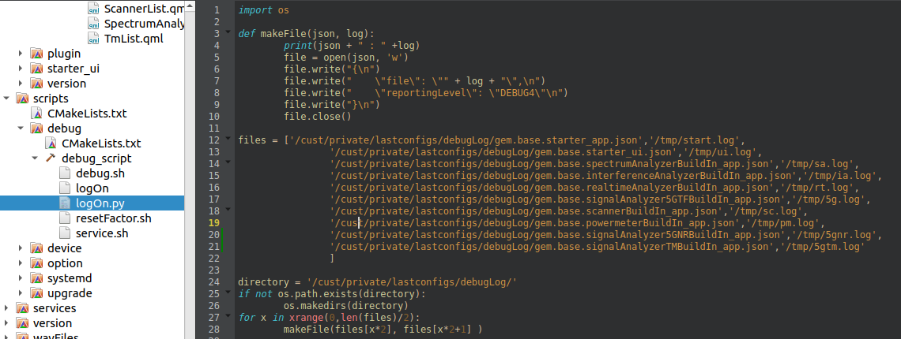

# Temp

주요 작업은 /base/

장비의 저장 장치는 /user/cellAdvisor5G/Internal

Save/Load등 할 때 임시 파일 위치 /tmp

/tmp/logOn

Journalct기

X86에서 시작할 때는 start.sh

/base

/base/bin

service.sh or service.sh start는 켤 때, service.sh stop은 끌 때

/base/bin/qmljdsu

/base/manifest process.json 새로 measure를 만들면 이곳에 등록

Confluence에 UI와 협의한 Item들을 등록해야 함(서로 일치하게 하기 위해서)

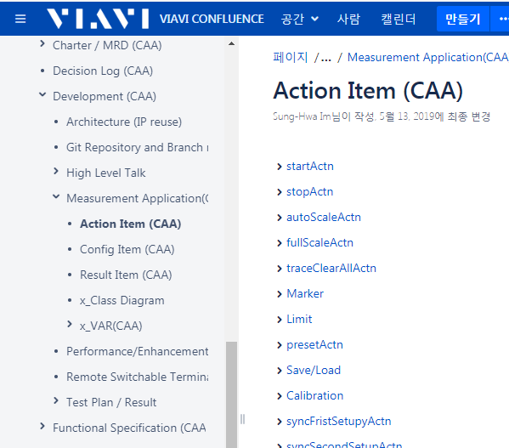

Debug할 때는 gview나 dbus-monitor를 사용함. Gview는 개발할 때 유용하고, dbus-monitor는 UI와 App 중 문제가 어디 있는지 진단할 때 유용.

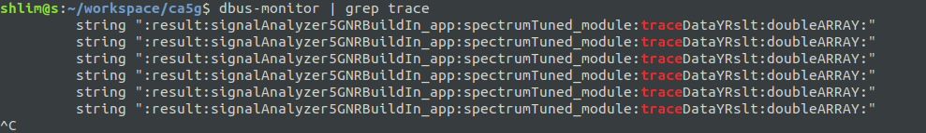

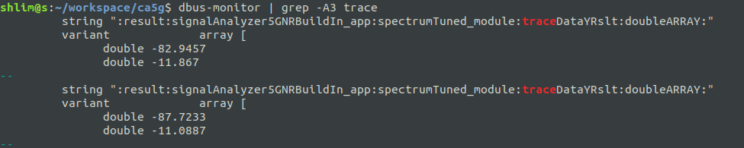

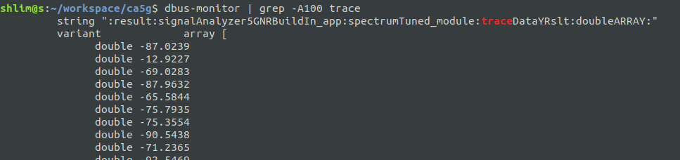

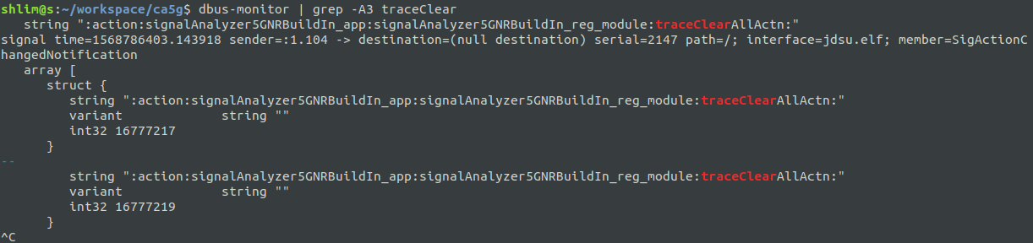

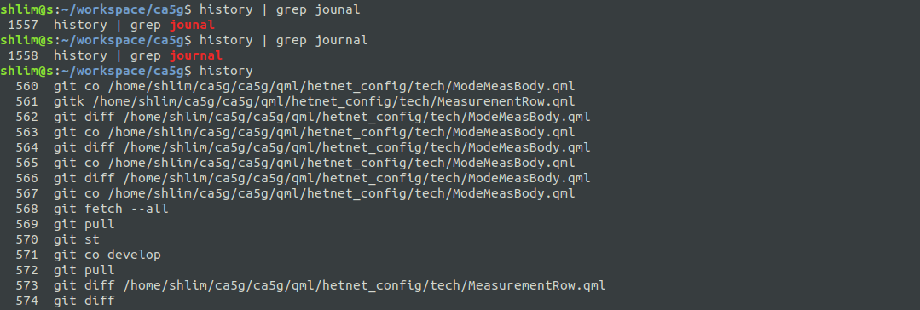

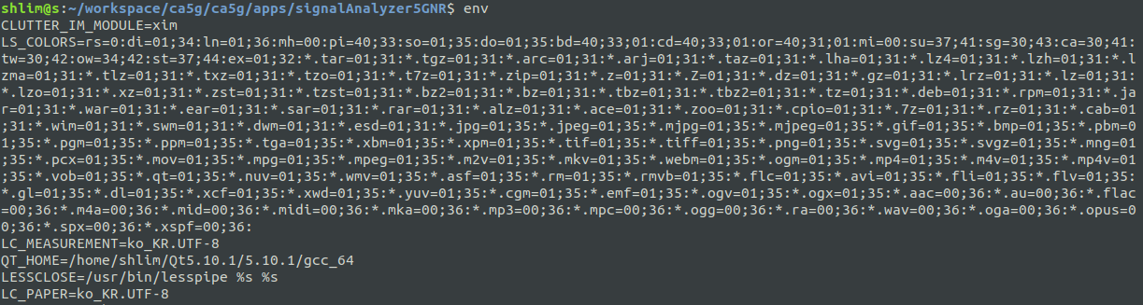  
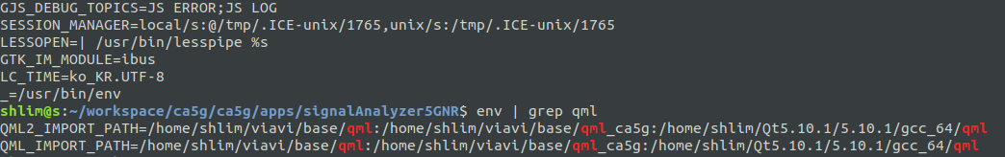  
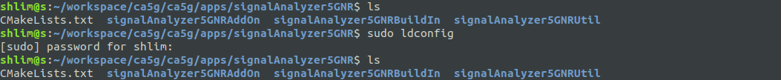  
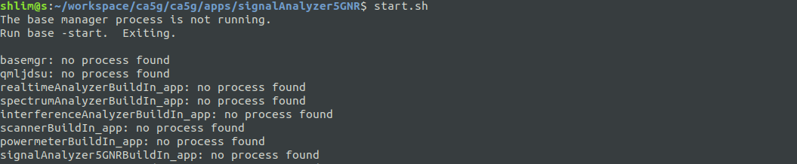

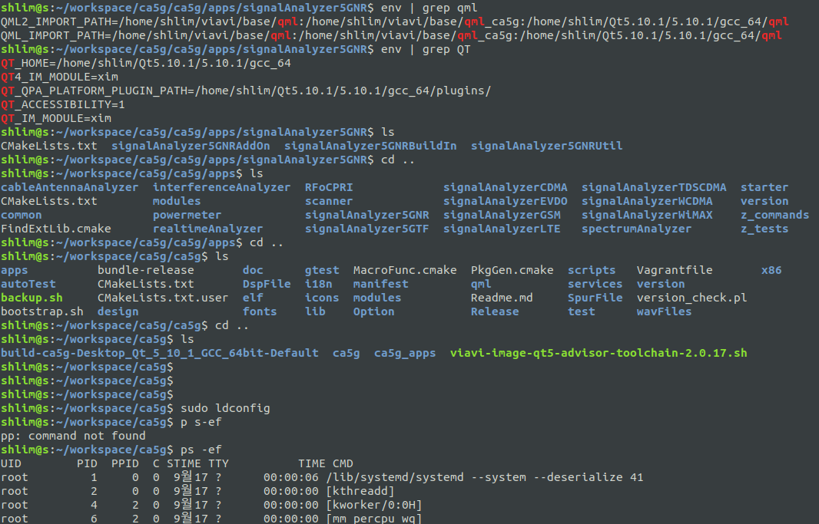  
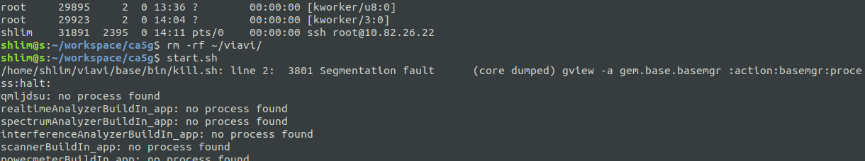  
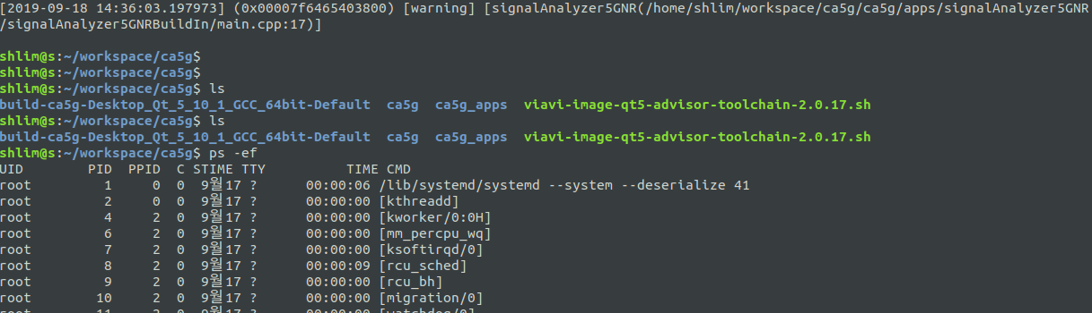

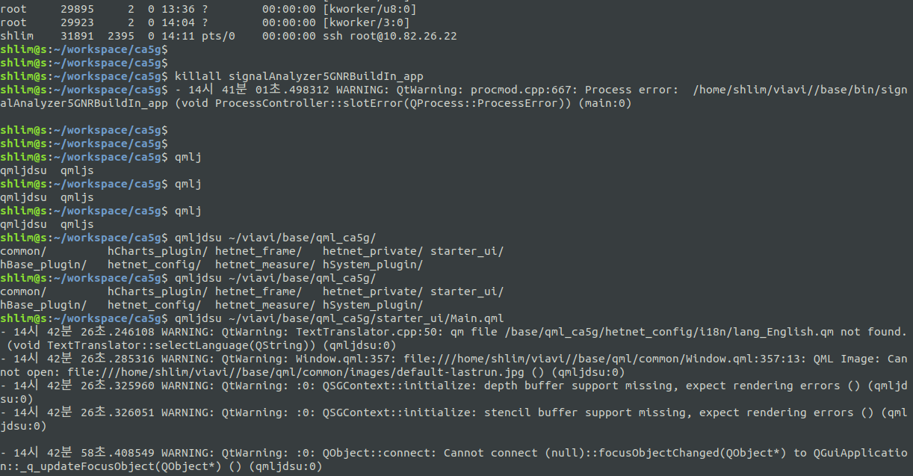

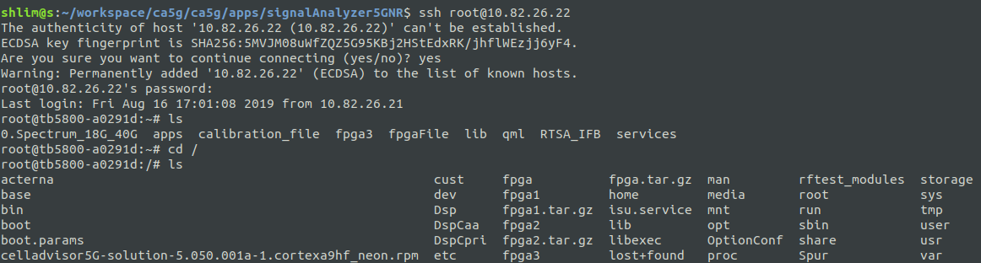

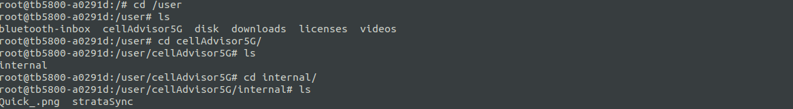

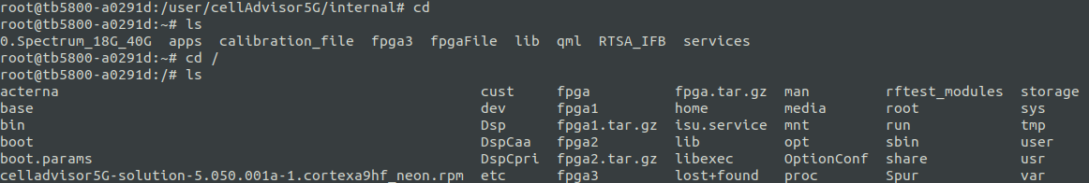

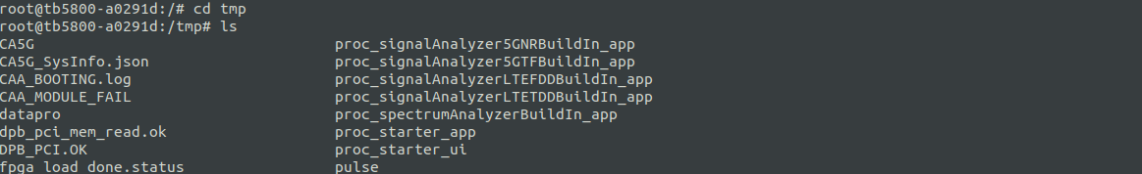

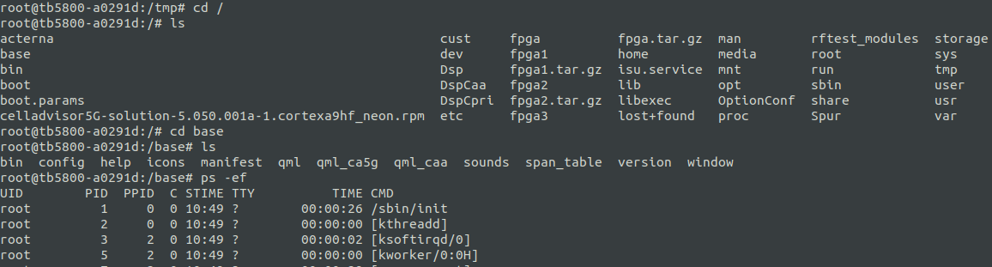

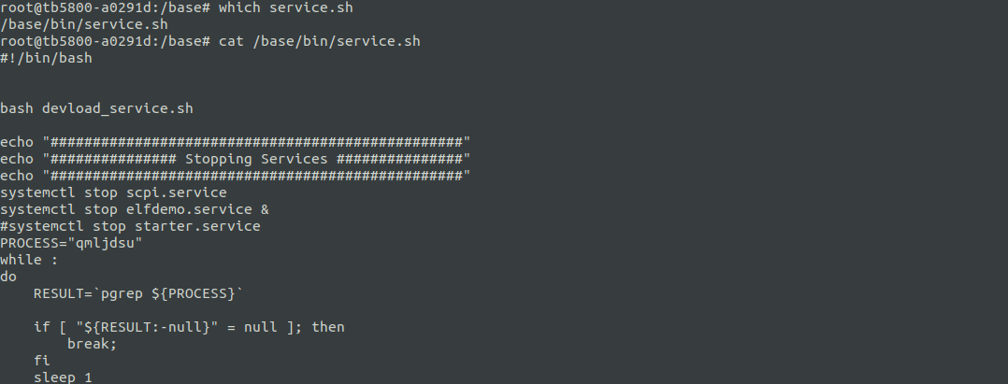

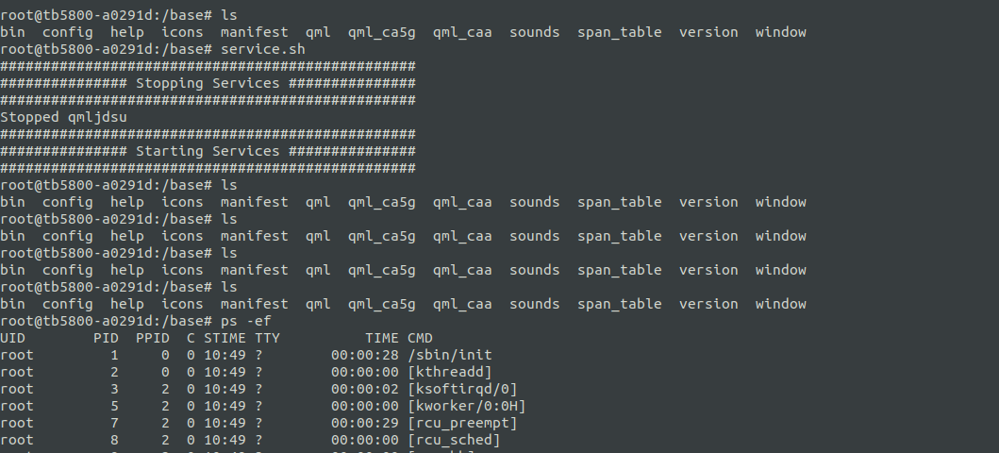  
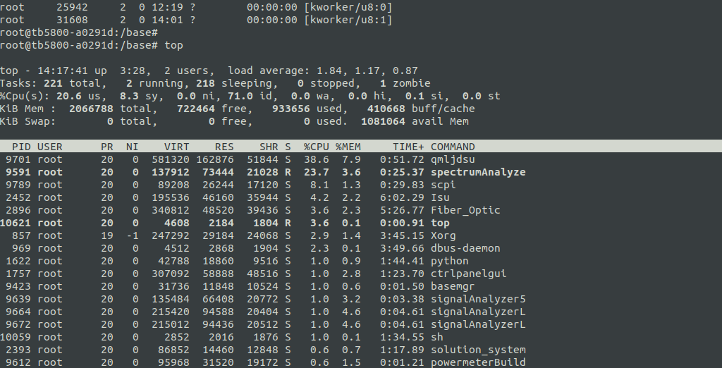  
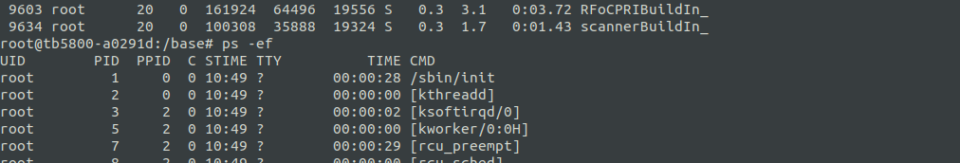

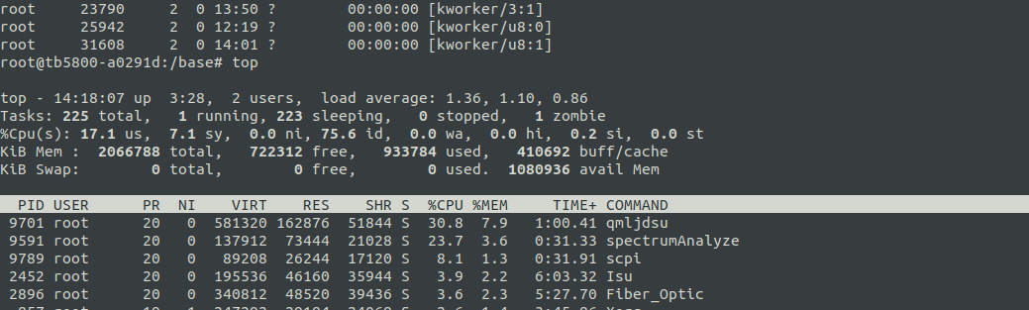

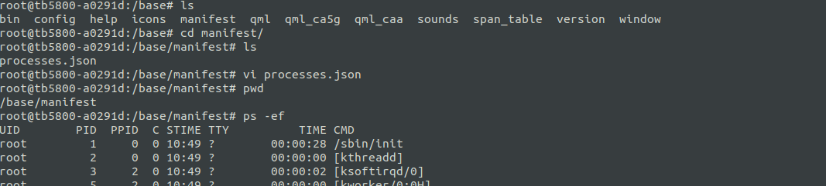

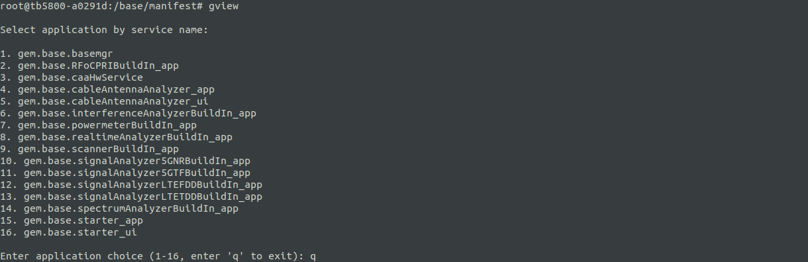

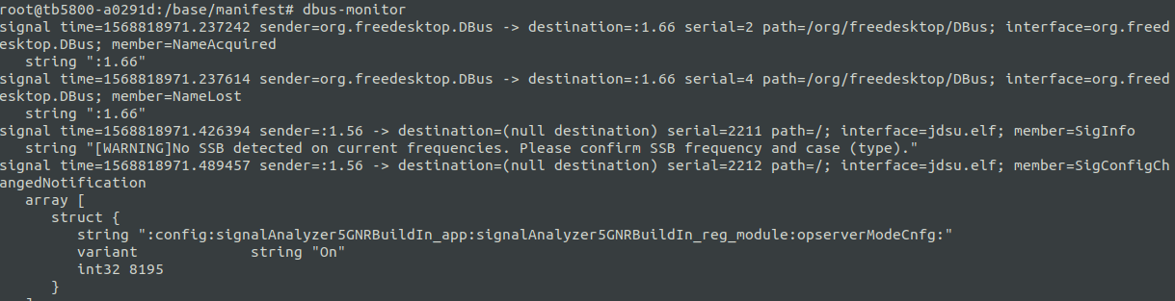  


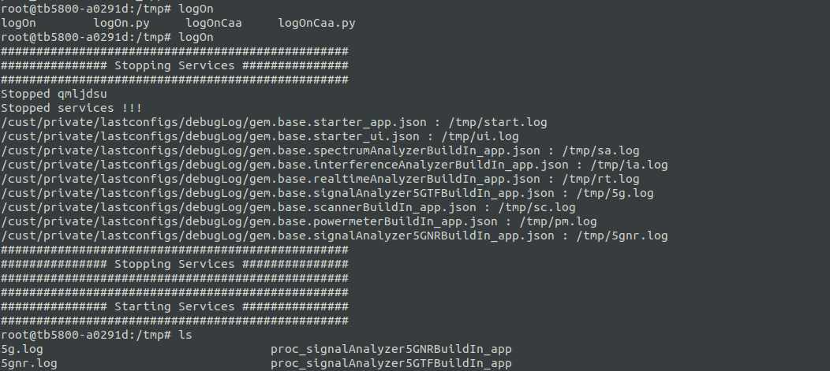

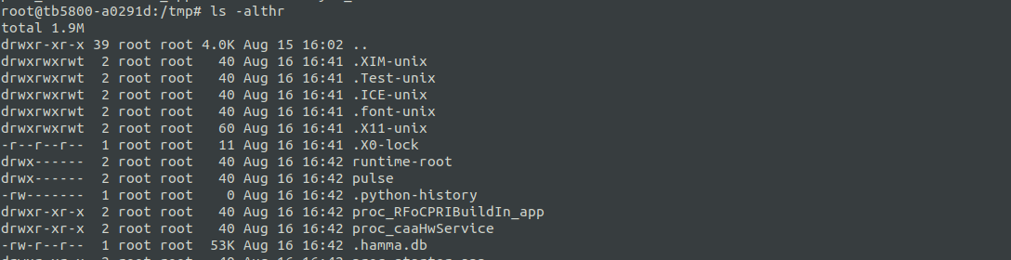

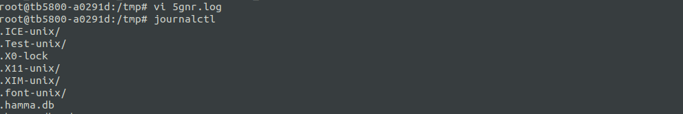

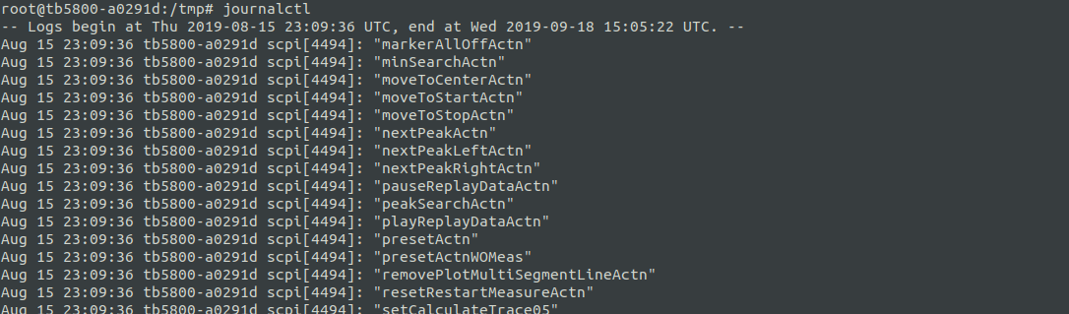

Kit(CA5G)에서 실행할 수 있도록

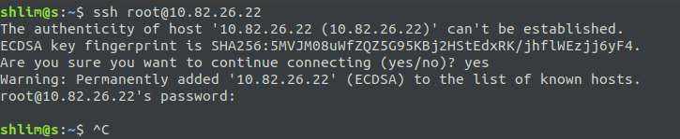

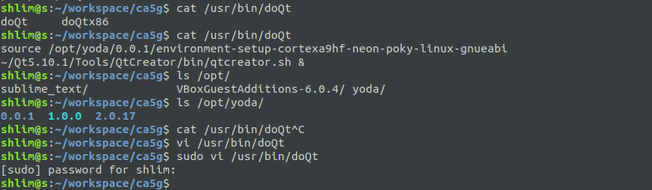  


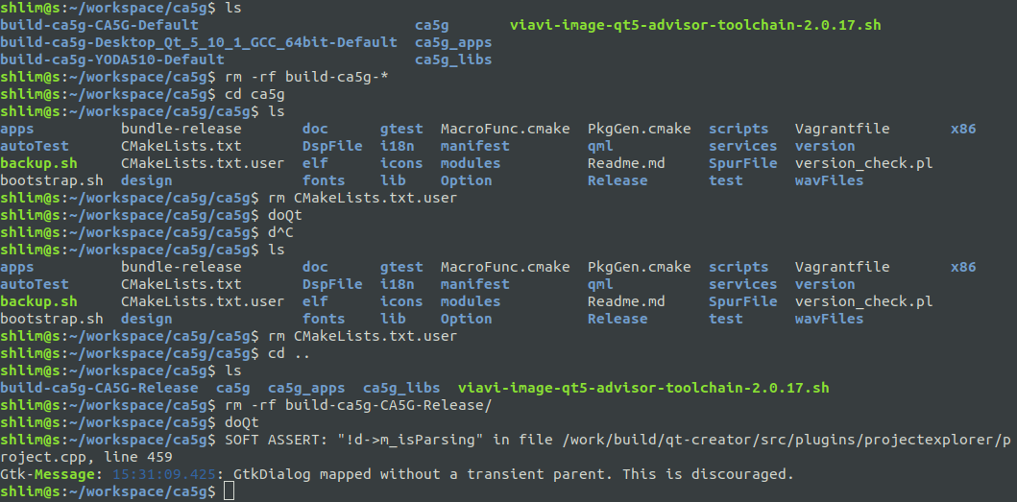

# Util

## doQt

Qt 실행할 때는 doQt 명령으로 실행.

## gitk

git log와 유사함.

## subl

notepad와 비슷한 tool.

## gitg

## dbus-monitor

## gview

# Project

DSP library는 ca5g_libs에 위치한다.

JIRA issue resolve하면 QA 팀으로 assign할 것.

# Source Analysis

## Config, Setup, Mode change



## Measure Update

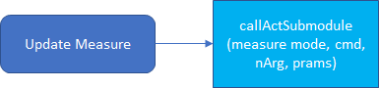

## lib

### dsp5GNR

#### rfDSP5GNRModule.cpp

-. measure해서 data를 만든다.